1. Příprava živného média
1.1 Rozpusťte následující složky v 1l destilované vody
Proteose Peptone No. 3 10,0 g
Hovězí extract 10,0 g
Extrakt z droždí 5,0 g
D-Glukoza 20,0 g
Polysorbate 80 1,0 g
Citrát amonný 2,0 g
Octan sodný 5,0 g
Síran hořečnatý 0,1 g
Síran manganatý 0,05 g
Dihydrogenfosforečnan draselný 2,0 g
pH = 5,5 ± 0,2 při teplotě 25°C
1.2 Zahřívejte v autoklávu na 121 °C po dobu 20 minut.
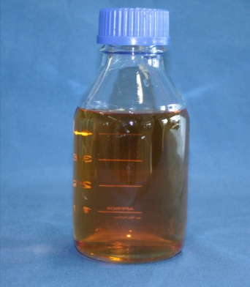

2. Připravte noční živné médium
2.1 Aplikujte 200 ml živného média s Lactobacillus delbrueckii nebo L. plantarum (0,1 ml).
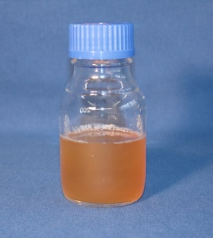
2.2 Inkubujte přes noc médium na 37 °C, dokud není viditelný zákal.

3. Příprava fermentace
3.1 Fermentace probíhá za následujících podmínek
- 37 °C např. ve vodní lázni
- míchání 100 rpm
- pH musí být mezi 5,0 – 6,0
3.2 Smíchejte fermentační médium s nočním médiem v poměru 10 : 1.
Úkol 1:
Na začátku (t₀) odeberte vzorek a změřte optickou denzitu při vlnové délce 600 nm a koncentraci kyseliny mléčné a glukózy při vlnové délce 340 nm.
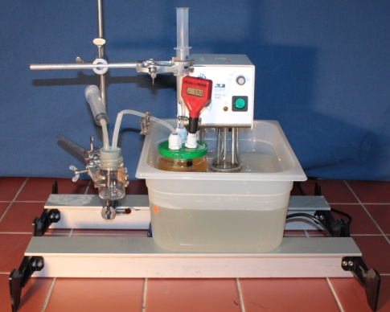

4. Fermentace
4.1 Fermentujte 2 dny při teplotě 37 °C a pH asi 5,5.
Pro neutralizaci vyrobené kyseliny mléčné přidejte 2M NaOH.
Úkol 2:
V průběhu fermentace měřte každé dvě hodiny optickou denzitu nového vzorku a koncentraci glukózy a kyseliny mléčné.
Když je glukóza spotřebovaná, nakrmte médium roztokem glukózy o koncentraci
180 g/l, takže koncentrace bude 10 g/l

